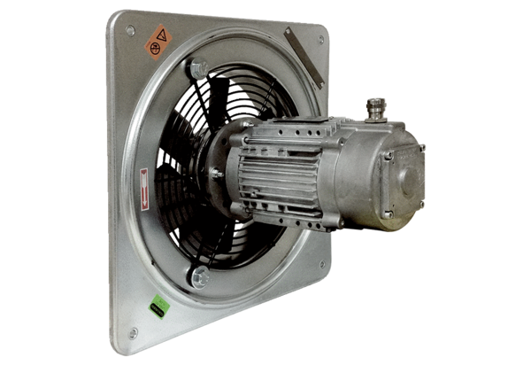Axiální nástěnný ventilátor DAQ 71/8 ExObsah dodávky: 1 kusSortiment: C
Typové číslo: 0073.0339Výrobce: MAICO

